МИНИСТЕРСТВО ОБРАЗОВАНИЯ  И НАУКИ КРАСНОДАРСКОГО КРАЯ  Государственное бюджетное образовательное учреждение  дополнительного образования детей  «ЦЕНТР ДОПОЛНИТЕЛЬНОГО ОБРАЗОВАНИЯ ДЛЯ ДЕТЕЙ»  350000 г. Краснодар,  ул. Красная, 76  тел. 259-84-01  E-mail: cdodd@mail.ru |  | Всероссийская олимпиада школьников  по географии  2015-2016 учебный год  Муниципальный этап  10 класс, задания  Председатель предметно-методической комиссии: Филобок А.А., к.г.н., доцент

Задания аналитического раунда

Задание 1. По итогам социально-экономического развития 2013 г. Краснодарский край играет весомую роль в экономике страны и занимает 5-е место среди субъектов РФ по объему ВРП. Каким регионам край уступает по этому показателю?
Задание 2. На рисунке представлена климатическая карта России. Определите климатические области выделенные цветом (цифрами) и подпишите их названия в условных обозначениях, расположенных под картой.

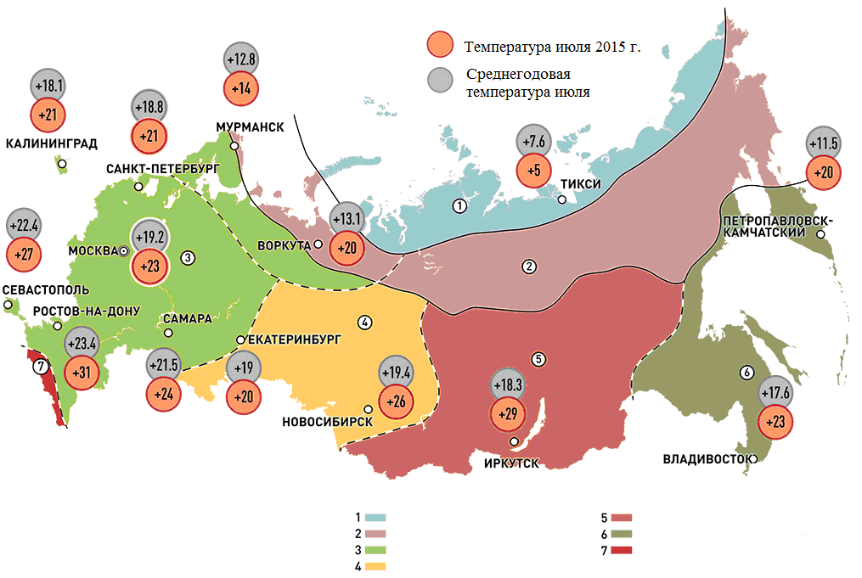
Задание 3. Перед вами график, на котором отражена первая десятка стран по численности населения. Напротив показателя численности населения укажите эти страны.
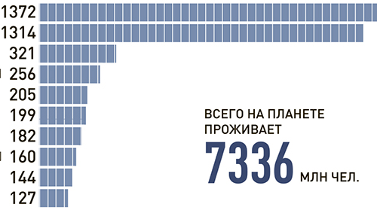
Самые густонаселенные страны мира в 2015 г., млн. чел.

Задание 4. Крупнейший приток Байкала, трансграничную реку Селенга, из которой в озеро попадает половина всех вод, собираются перекрыть плотинами трёх гидроэлектростанций на территории Монголии. Всемирный банк профинансировал разработку предварительного технико-экономического обоснования (ТЭО). Этот документ станет объектом оценки воздействия на окружающую среду и будет рассматриваться в установленном порядке, в том числе и официальными органами РФ. Какие угрозы для Байкала и экономики России таит строительство ГЭС?

Задание 5. Согласно докладу межправительственной группы экспертов по изменению климата глобальное потепление заметно ускорит процесс таяния ледников, что в свою очередь грозит новым Всемирным потопом. Из расчетов ученых следует, что с 1993 г. уровень Мирового океана каждый год повышается на 3,2 мм, ранее вода прибывала со скоростью 1,2 мм в год. Это значит, что к 2100 г. уровень Мирового океана будет на 0,5 - 2 м выше, чем сегодня. В результате в ближайшие 70- 80 лет под воду по всему миру уйдут десятки огромных прибрежным мегалополисов и целые государства. Какие именно территории пострадают больше всего?

ТЕСТЫ
1. Совершая морское путешествие из Владивостока в Мурманск, расставьте моря в том порядке, в котором будет совершено это путешествие:
А) Чукотское
Б) Берингово
В) Карское
Г) Охотское
Д) Лаптевых
Е) Баренцево

2. Под действием какого фактора образовались формы рельефа «бараньи лбы»?
1) ветра
2) текучих вод
3) в результате действий человека
4) ледника

3. К возрожденным складчато-глыбовым горам относятся:
1) Урал, Алтай, Саяны
2) Саяны, Корякское нагорье, горы Камчатки
3) Кавказ, Сихотэ-Алинь, Алтай
4) Бырранга, Хибины, Урал

4. Установите соответствие между полезным ископаемым и его месторождением
А) Природный газ  Б) Медная руда  В) Каменный уголь  Г) Нефть  Д) Железная руда  Е) Калийная соль | 1) Кузнецкий бассейн (Кузбасс)  2) Уренгой  3) Медногорское  4) Березняки  5) Самотлор  6) Курская магнитная аномалия (КМА)

5. Установите соответствие между горной страной и ее вершиной
А) Срединный хребет  Б) Кавказ  В) Алтай  Г) Урал  Д) хребет Черского | 1) Эльбрус  2) Ключевская Сопка  3) Народная  4) Победа  5) Белуха

6. Установите соответствие между формами рельефа и тектонической структурой
А) Уральские горы  Б) Восточно-Европейская равнина  В) Западно-Сибирская равнина  Г) горы Кавказ  Д) горы Восточный Саян  Е) горы Западный Саян | 1) байкальская складчатость  2) каледонская складчатость  3) кайнозойская складчатость  4) герцинская складчатость  5) древняя платформа  6) молодая платформа

7. Расставьте формы рельефа по мере движения с запада на восток:
А) горы Бырранга
Б) горы Хибины
В) Чукотское нагорье
Г) Становое нагорье
Д) хребет Сихотэ-Алинь
Е) горы Алтай

8. Определите формы рельефа по высоте, начиная с наименьшей
А) Анабарское плато
Б) Северо-Сибирская низменность
В) Сибирские Увалы
Г) Прикаспийская низменность
Д) Тиманский кряж
Е) плато Путорана
9. Установите соответствие между атмосферным вихрем и его характерными признаками
А) Антициклон  Б) Циклон | 1) Атмосферный вихрь с высоким давлением в центре
 | 2) Атмосферный вихрь с низким давлением в центре
 | 3) Приносит пасмурную погоду
 | 4) Устойчив, малоподвижен
 | 5) Устанавливается над Восточной Сибирью
 | 6) Восходящие потоки воздуха в центре
 | 7) Нисходящие потоки воздуха в центре
 | 8) Движение против часовой стрелки к центру

10. Наиболее сильная заболоченность в России характерна для бассейнов:
1) Ангары и Енисея
2) Волги и Камы
3) Амура и Уссури
4) Оби и Иртыша

11. Наибольшее количество горных ледников сосредоточено на:
1) Полярном Урале
2) Корякском нагорье
3) Алтае
4) Кавказе

12. Определите падение и уклон рек:
1. Лена. Исток реки – болото в 12 км от Байкала, расположенное на высоте 1 470 м. Усть реки – море Лаптевых, 0 м. Протяженность реки – 4 400 км.

2. Нева. Исток – Ладожское озеро, 4 м. Устье Финский залив, 0 м. Протяженность 74 км.

13. Установите соответствие между составом и структурой почвы
А) 85% песка  Б) 65% песка  В) 10% песка | 1) суглинок  2) глина  3) супесь

14. Установите соответствие между природной зоной и представителями животного мира, проживающими в ней
А) тундра  Б) тайга  В) широколиственные леса  Г) степь | 1) хорек, лисица, суслик  2) бурый медведь, соболь, белка  3) выхухоль, кабан, волк  4) лемминг, песец, северный олень

15. Выберите страны-лидеры по поголовью КРС:
1. Индонезия 3. Австралия
2. Индия 4. Бразилия

16. Назовите самую посещаемую туристами в мире страну - ______________ и город _______________

17. Главные угольные бассейны Германии:
1. Рурский 3. Кельнский
2. Лионский 4. Средиземноморский

18. Древнегреческий историк Геродот упомянул в своих трудах город Керкинитиду. Как он называется сейчас?
1. Ялта 3. Алушта
2. Феодосия 4. Евпатория

19. Доля иностранных инвестиций Краснодарского края от всего ЮФО составляет:
1. более 50% 3. 40%
2. 80% 4. менее 40%

20. Выберите страны мира с максимальной долей мужского населения:
1. Таиланд 3. Индия
2. Нигерия 4. Китай

21. Численность населения Краснодарского края
1) более 6 млн. чел. 3) менее 5 млн. чел.
2) более 5 млн. чел. 4) менее 4 млн. чел.

22. Выберите страны мира с минимальной долей городского населения:
1. Кувейт 3. Уругвай
2. Бутан 4. Уганда

23. Установите соответствие:

1. Однонациональные страны А Бельгия
Б. Япония
2. Двунациональные страны В. Индонезия
Г. Канада
3. Многонациональные страны Д. Швейцария

24. Установите соответствие:
1. Страны, имеющие самую высокую долю А. ОАЭ
сельского хозяйства в экономике Б. Мьянма
В. Алжир
2. Страны, имеющие самую высокую долю Г. Лаос
промышленности в экономике Д. Бурунди

25. Портами Северного морского пути являются:
1) Архангельск, Владивосток и Санкт-Петербург
2) Астрахань, Калининград и Магадан
3) Диксон, Мурманск и Хатанга
4) Находка, Новороссийск, Тикси
Бланк для ответов на тесты
№ вопроса | Ответ | Балл
1

2

3

4

5

6

7

8

9

10

11

12

13

14

15

16

17

18

19

20

21

22

23

24

25

